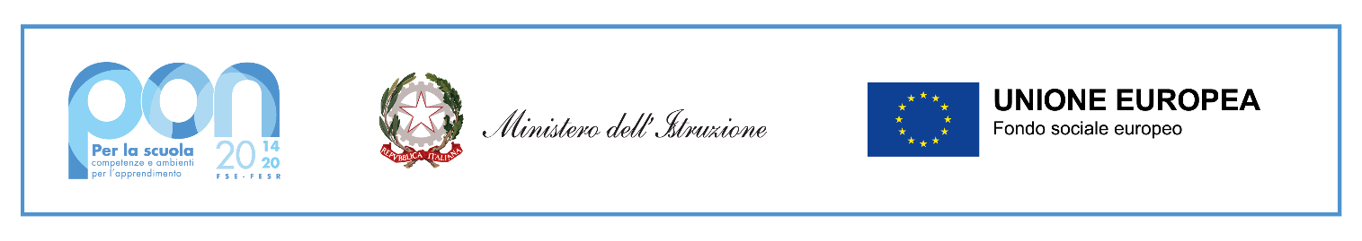

Allegato 1

Al Dirigente Scolastico dell’Istituto Comprensivo di COLLEPASSO

Oggetto: Domanda di disponibilità personale amministrativo/collaboratore scolastico per le azioni del Progetto 10.2.2A-FSEPON-PU-2024-147 – “#Skills…for life” CUP: B24D23003150001
di cui all’avviso pubblico interno Prot. n. 3046/U del 04/04/2024

Autorizzazione progetto nota MIM Prot. AOOGABMI - 16058 del 05/02/2024

Il/la sottoscritto/a …………………………………………… nato/a a …………….………………… (Prov. …) il ………………………………. C. F. ……………………………………………………… residente a ………………………………………………………………… prov. ……………..……… alla Via/Piazza ……………………………………………………..……………………… n…………, tel.…………...………… cell. ……………………………………… e-mail ……………...…………… facente parte del personale amministrativo / collaboratore scolastico (barrare la dicitura da escludere), in servizio presso l’Istituto Comprensivo di Collepasso
dichiara
la propria disponibilità in qualità di
personale amministrativo
collaboratore scolastico
a ricoprire incarichi nell’ambito delle attività, relative al Progetto 10.2.2A-FSEPON-PU-2024-147- “#Skills…for life”, che saranno realizzate nel corso del corrente anno scolastico, accettando tutte le condizioni previste nell’Avviso per l’acquisizione della disponibilità secondo il profilo di appartenenza, incluse le seguenti:

- la liquidazione del compenso per le prestazioni avverrà solo ad effettiva erogazione da parte del MIM del finanziamento della misura PON
- l’incarico sarà condizionato alla effettiva realizzazione dei moduli autorizzati e alla sottoscrizione della contrattazione integrativa d’istituto.
Ai sensi del decreto legislativo 30 giugno 2003, n. 196 e del Regolamento UE 679/2016, autorizza l’Amministrazione ad utilizzare i dati personali dichiarati esclusivamente per le finalità di cui alla presente istanza.

Collepasso, Firma

